Пензенский государственный университет

Кафедра «Вычислительная техника»

**ОТЧЕТ**

по лабораторной работе №1

по дисциплине: “Программирование на языке Java “

на тему: “Графические интерфейсы“

Выполнили:

Студенты группы 21ВВП1

Макаров И.С.

Назаров Е.А.

Козлова К.С.

Приняли

Юрова О.В.

Карамышева Н.С.

Пенза 2024

**Цель работы:** научиться разрабатывать приложения, обладающие графическим интерфейсом пользователя, с использованием библиотеки Swing.

**Вариант:** 1/х

**Ручной расчет:**

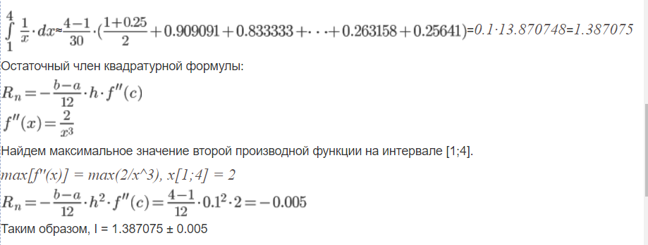

**Результат программы:**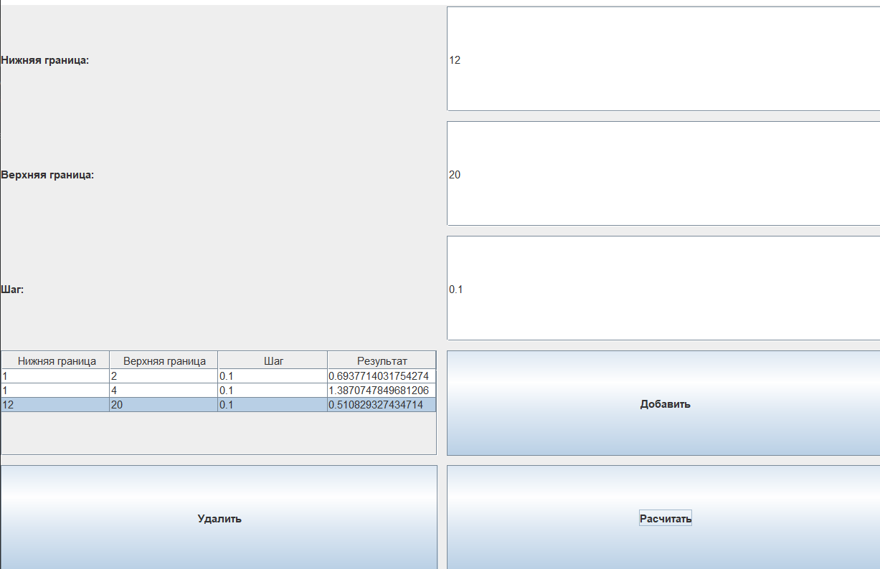

**Листинг:**

import javax.swing.*;  
import java.io.*;  
import javax.swing.table.DefaultTableModel;  
import java.awt.*;  
import java.awt.event.ActionEvent;  
import java.awt.event.ActionListener;  
  
  
public class MyGUI extends JFrame {  
 private JButton button = new JButton("Добавить");  
 private JButton button2 = new JButton("Удалить");  
 private JButton button3 = new JButton("Расчитать");  
 private JTextField input = new JTextField("", 5);  
 private JTextField input2 = new JTextField("", 5);  
 private JTextField input3 = new JTextField("", 5);  
 private JLabel label = new JLabel("Нижняя граница:");  
 private JLabel label2 = new JLabel("Верхняя граница:");  
 private JLabel label3 = new JLabel("Шаг:");  
  
 private DefaultTableModel model;  
 private JTable table;  
 public MyGUI() {  
 super("Simple Example");  
 this.setBounds(100, 100, 1000, 800);  
 this.setDefaultCloseOperation(JFrame.*EXIT_ON_CLOSE*);  
  
 String[] columns = {"Нижняя граница", "Верхняя граница", "Шаг", "Результат"};  
 String[][] data = {};  
  
 model = new DefaultTableModel(data, columns);  
 table = new JTable(model);  
 // table.setEnabled(false);  
 JScrollPane scrollPane = new JScrollPane(table);  
 Container container = this.getContentPane();  
 container.setLayout(new GridLayout(6, 2, 10, 10));  
 container.add(label);  
 container.add(input);  
 container.add(label2);  
 container.add(input2);  
 container.add(label3);  
 container.add(input3);  
 container.add(scrollPane);  
  
 button.addActionListener(new Button1EventListener());  
 container.add(button);  
  
 button2.addActionListener(new Button2EventListener());  
 container.add(button2);  
  
 button3.addActionListener(new Button3EventListener());  
 container.add(button3);  
 }  
  
  
 class Button1EventListener implements ActionListener {  
 public void actionPerformed(ActionEvent e) {  
 model.addRow(new Object[]{input.getText(),input2.getText(),input3.getText()});  
 }  
 }  
 class Button2EventListener implements ActionListener {  
 public void actionPerformed(ActionEvent e) {  
 model.removeRow(table.getSelectedRow());  
 }  
 }  
 class Button3EventListener implements ActionListener {  
 public void actionPerformed(ActionEvent e) {  
 int n = table.getSelectedRow();  
 double a = Double.*parseDouble*(model.getValueAt(n, 0).toString());  
 double b = Double.*parseDouble*(model.getValueAt(n, 1).toString());  
 double h = Double.*parseDouble*(model.getValueAt(n, 2).toString());  
  
 Level1 l1 = new Level1();  
 model.setValueAt(l1.Trap(a, b, h), table.getSelectedRow(), 3);  
 }  
 }  
  
 class Level1 {  
 public double f(double x) {  
 return 1/x;  
 }  
 public double Trap(double a, double b, double h){  
 double result = 0;  
 for(double i = a; i < b; i+=h) {  
 if((i+h) < b )  
 result += (f(i) + f(h+i)) * h/2;  
 else  
 result += (f(i)+f(b)) * (b-i)/2;  
 }  
  
 return result;  
 }  
 };  
  
}

**Вывод:** Научились разрабатывать приложения, обладающие графическим интерфейсом пользователя, с использованием библиотеки Swing.